Министерство образования и науки Российской Федерации

Федеральное государственное бюджетное образовательное учреждение высшего образования

**«Пермский национальный исследовательский политехнический университет»**

Кафедра **«**Информационные технологии и автоматизированные системы**»**

**ОТЧЕТ**

**ПО ЛАБОРАТОРНОЙ РАБОТЕ №1**

Дисциплина: «Основы алгоритмизации и программирования»

Семестр 2

Тема: Классы и объекты. Инкапсуляция.

Вариант 11.

Выполнил работу

Студент группы РИС-22-1Б

Головин М.А.

Проверил

Доцент кафедры ИТАС

Полякова О.А.

г. Пермь-2023

**Постановка задачи**

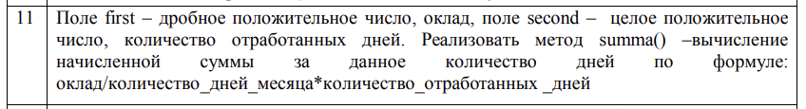

**Код программы**

**#include** <iostream>

#include "Header.h"

using namespace std;

talk make(int first,float second) {

talk t1;

t1.init(first, second);

return t1;

}

int main() {

int a; float b;

cin >> a >> b;

talk done;

done.init(a, b);

done.show();

done.cost();

talk ttt = make(124, 0.5424);

ttt.show();

return 0;

}

**#include** <iostream>

using namespace std;

class talk {

private:

int first;

float second;

public:

void init(int time, float cost) {

first = time;

second = cost;

}

void show() {

cout << first << endl << second << endl;

}

void cost() {

cout << first * second << endl;

}

void read() {

cin >> first;

cin >> second;

}

};

**UML-диаграмма**

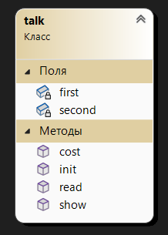

**Вывод программы**

